**第38期　活動報告　　　　　　　　　　　　　　　会長　戸井　干城　会員数　57名**

昨年度から退会者もなく今年度も57名の元気なシニア軍団

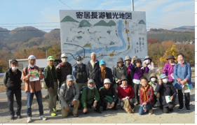

で色々企画し、大いに楽しもうと思っておりましたが、新型

コロナ感染拡大・非常事態宣言で活動が思うようにいかず、

ストレス拡大の一年でした。

★**校友会活動**

11月：**ハイキングとミカン狩り**

　例年のバス旅行の代替え企画として19日（木）ミカン狩り

を実施しました。11月にしては暖かい絶好の天気に恵まれ23　　　　**秩父鉄道波久礼駅前にて**

名の参加がありました。

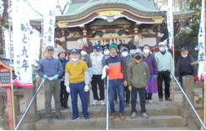

　波久礼駅から和気あいあいと山里の風景を楽しみながらミカ

ン山めざしハイキング❓❓途中から急こう配の坂道となり、

ハアハア青色吐息で「みはらし園」到着。一休みして早速ミカ

ン狩り、甘いだの酸っぱいだの言いながら試食し、お土産用の

袋満杯に摘み取り大満足の笑顔😊😊でした。

12月：**ボランティア活動**

　恒例の川越八幡宮境内の清掃を22日（火）晴天の下実施さ　　　　　**川越八幡宮本殿前にて**

れました。参加はコロナ禍にもかかわらず14名参加があり、大量の落ち葉を回収しました。

**♯40期・活動報告　　　　　　　　　　　　　　会長　加来　政純　会員数　28名**

　制約された活動の1年でした。なんとか理事会３回、会報５部、そして企画２回を。

その様子を振り返りながら、来期こそは楽しめます様にと願っております。



**◆『ハイキング秩父・横瀬の里めぐり』 11月20日(金)**

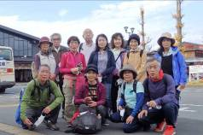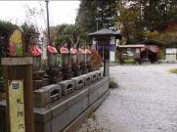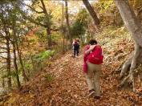

**ヨイショ もう少し（羊山公園）**

**札所６番 卜雲寺**

**疲れてないﾖ！ ゴール西武秩父駅**

**皆さん楽しめたでしょうか？　また来年も企画しましょうね！**

* **『川連協・文化祭へ参加』**



**絵手紙（米澤）**

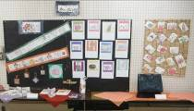

**11月17日(火)～21日(土)**

**折り紙（クラブ員一同）**

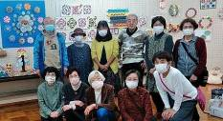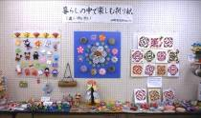

**参加の皆さん**

**革鞄（小高）**

**“参加するだけで楽しいョ”と口々に。企画下さった川連協の皆様アリガトウ。**

　　　　　　　　　　　　　　　　　　　　 ５